車埕景點一日遊》車埕鐵道玩樂趣~
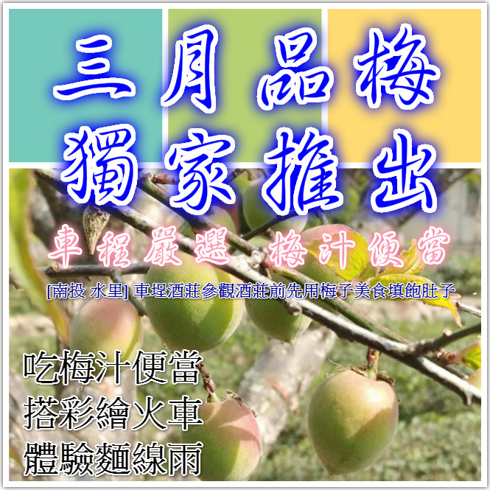
車埕火車站&老街 ▋ 林班道體驗
出發-發早餐~公路休息站(喝喝咖啡提神wc) ▋專業領隊說故事~梅的傳說~ ▋『車程車埕木業展示館+車埕酒莊』～午餐包含梅子便當(四大嚴選口味/要預約喔) ▋搭乘~車程小火車前往水里小鎮~味津麵干店鋪-水里二坪麵(日曬麵)人氣團購首選 ▋休憩wc後-高速公路-回程約19:30 *當日時間會因安排小火車或麵線解說時間搭配而做順序調整
含早.午餐.火車票~第4人299元

●單人報名每座位收882元 採線南投觀光回饋團●限一車滿止
●包含1：早餐輕食/包子或三明治、午餐:風味便當150、車資、履約+旅責保險
●包含2：車程~水里觀光列車(以團體購票為主)、手工麵線特約參觀解說試吃
●不包含：司機領隊勞務服務費每位100元
●本團以21/33/43人座交通工具為使用標準

